|  |  |  |  |  |  |
| --- | --- | --- | --- | --- | --- |
| **주차** | 4-2 16주차 | **기간** | 2023.10.10  2024.10.16 | **지도교수** | (서명) |
| 이번주 한일 요약 | - AI작업 마무리  - 애니메이션 작업 마무리 | | | | |

작성자(학번 이름): 2018182037 조상준

팀명:

<작업 내용>

- AI작업

- 주로 팀작업

- runningzombie 클라 서버와 연결 작업

- 벽등 오브젝트 표면에 Preview뜨는 문제 해결

- attack, pickup 애니메이션 실행되지 않는 문제 해결

애니메이션 작업 마무리

- 오른팔, 왼 다리 회전 시 약간 찌그러지는 문제 해결(Weight paint mode에서 해결)

오른팔(옆구리 쪽)은 weigh를 더 줘서 최대한 영향 안받게 하였고, 왼다리는 그 부분만 약간 weight가 주어져서 오류가 있어 weight를 다른 부분과 마찬가지로 파란색으로 변경하여 문제 해결

- 10종 제작

Attackchar

Attackzombie

Beattackedchar

Beattackedzom

Bhealchar

Deathchar

Deathzom

Healchar

Pickup

Shoutzom

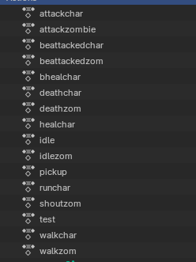

애니메이션 총 16종 제작 마무리

* 프레임 부분만 기존 애니메이션에 맞게 수정 필요

(이번 주 추가된 애니메이션 사진)

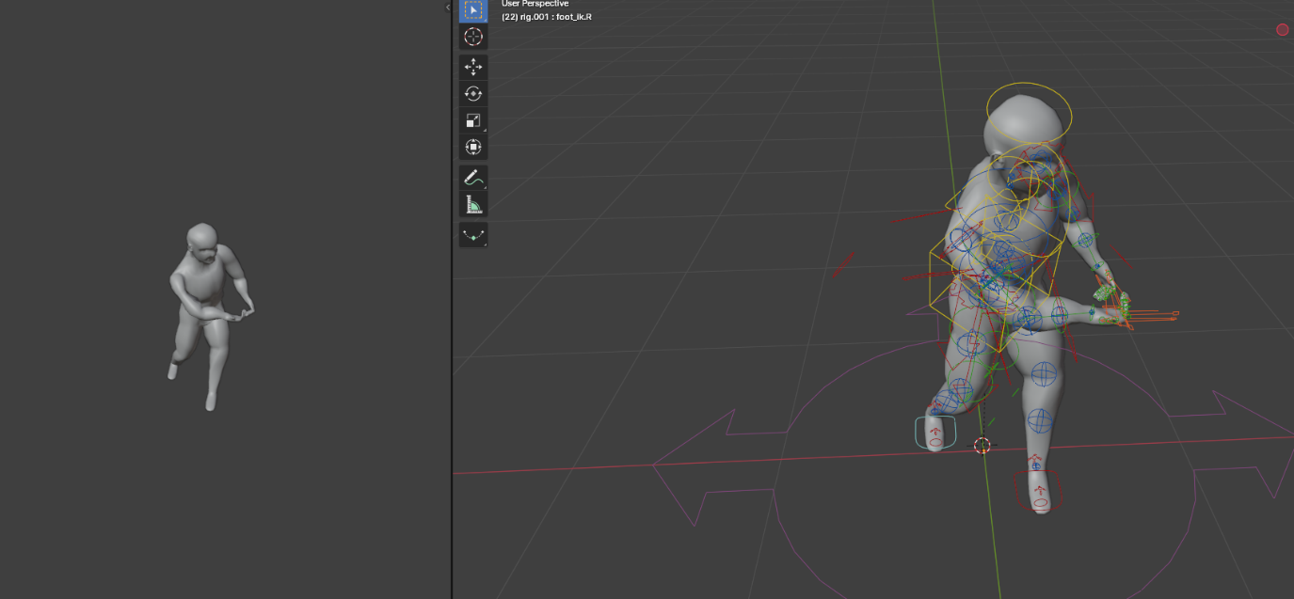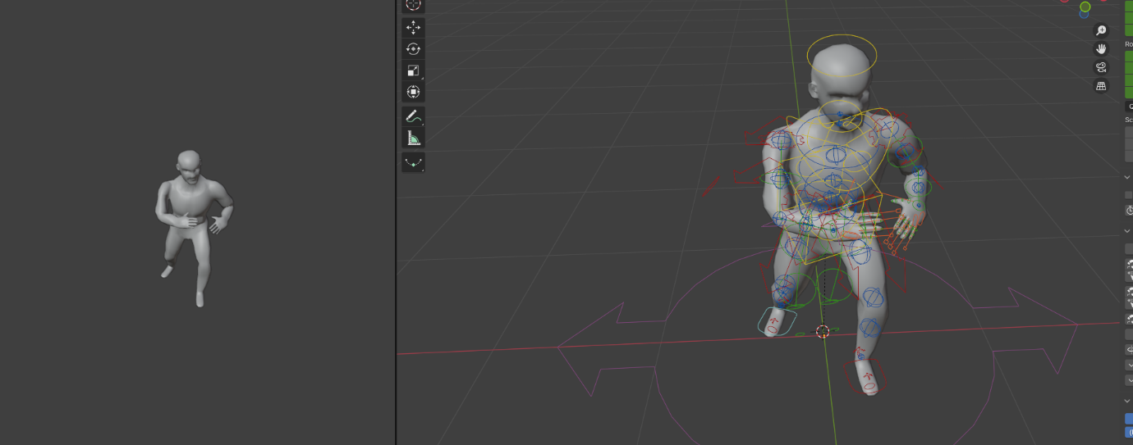

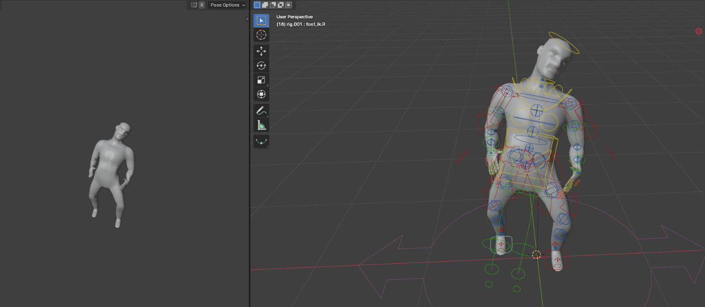

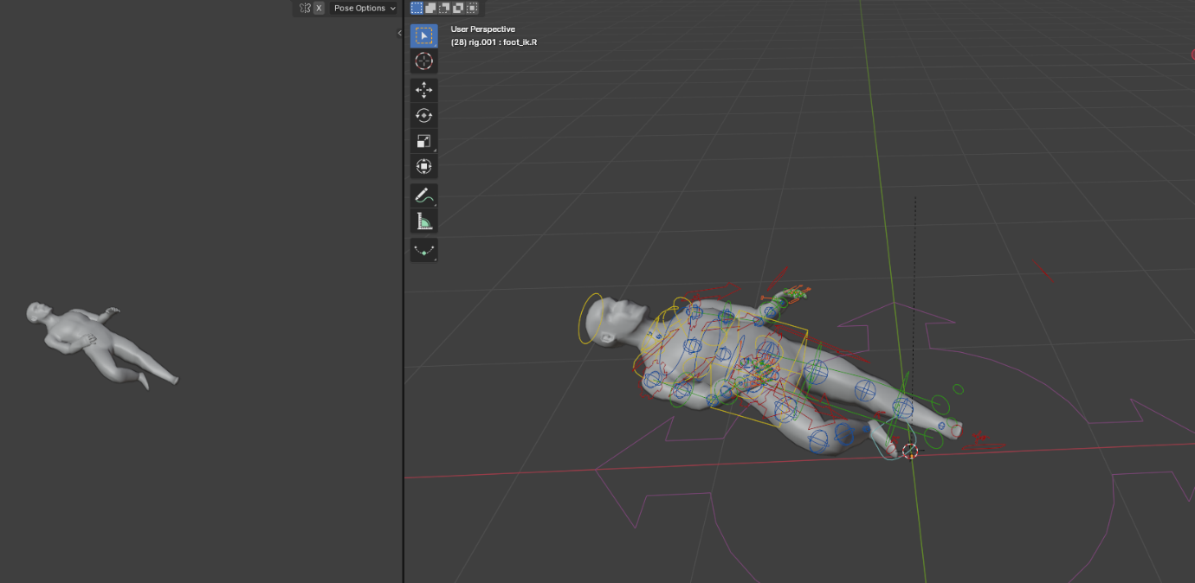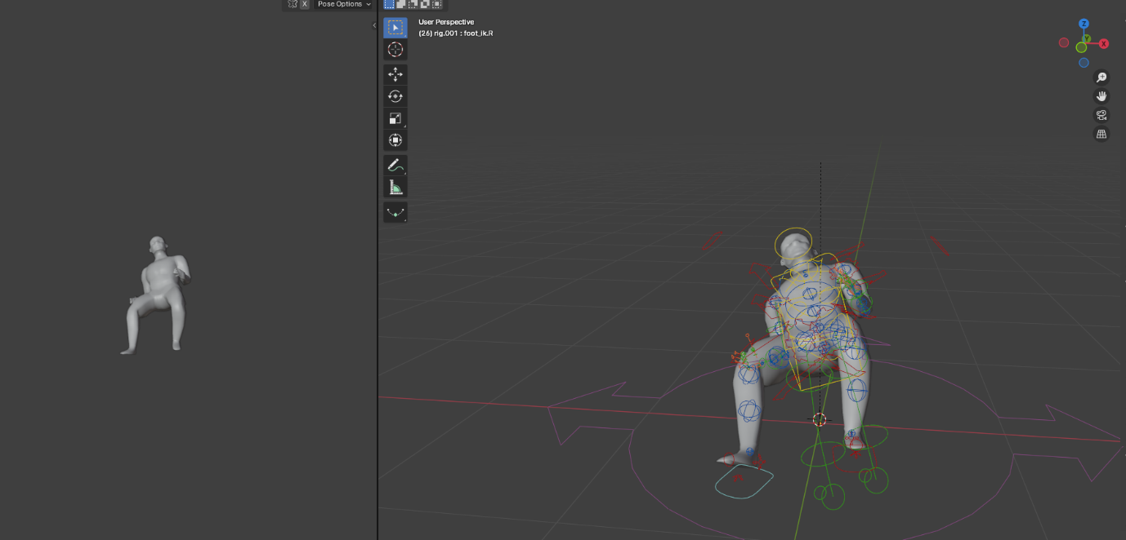

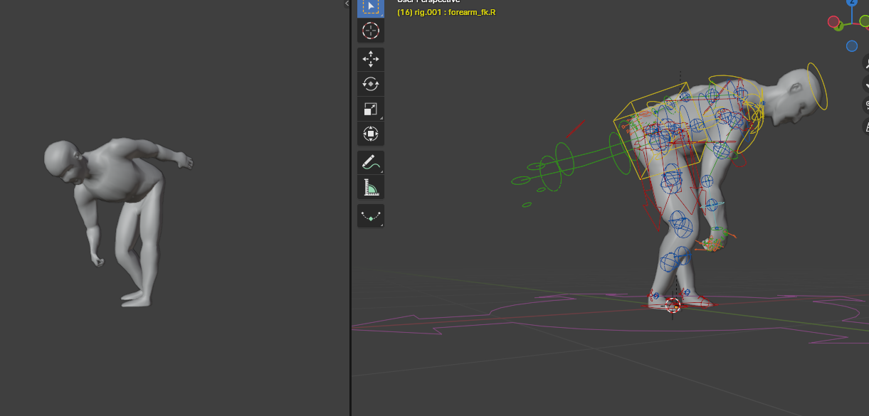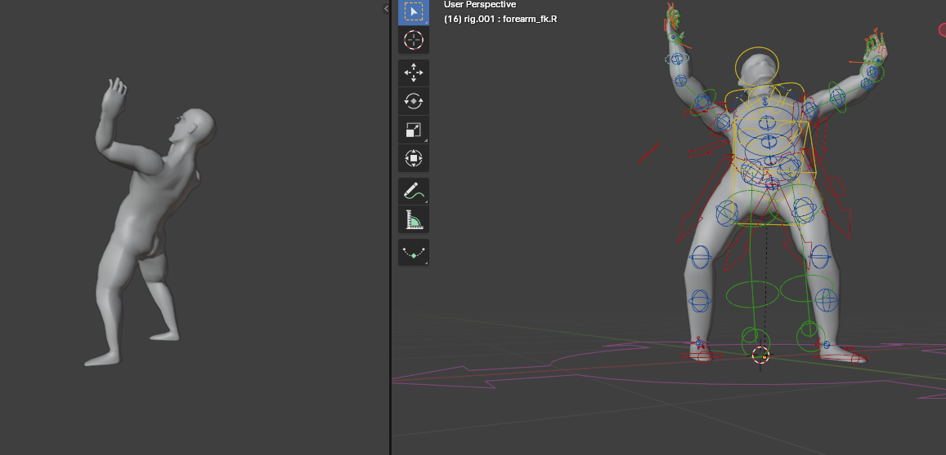

|  |  |  |  |
| --- | --- | --- | --- |
| **문제점 정리** |  | | |
| **해결방안** |  | | |
| **다음주차** | 4-2 17주차 | **다음기간** | 2023.10.17~ 2024.10.23 |
| **다음주 할일** | - 스켈레탈 메쉬 절단(중점연구)  - 애니메이션 적용 TEST | | |
| **지도 교수**  **Comment** |  | | |